"Почемучки-2017"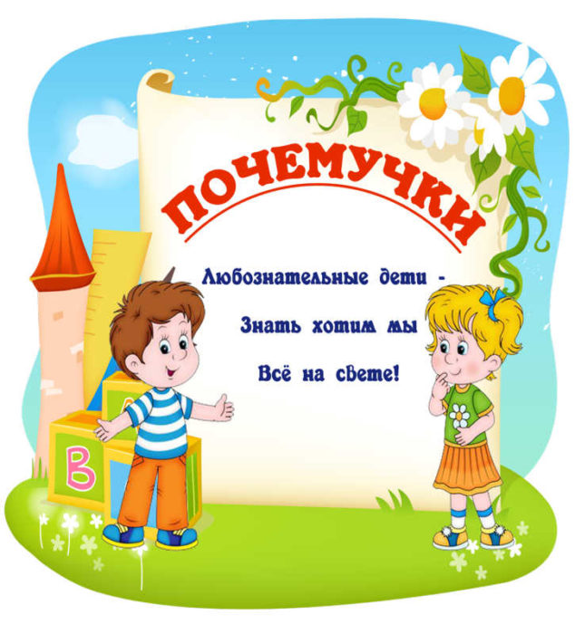
В детском саду прошел традиционный весенний конкурс среди старших дошкольников «Почемучки -2017»
Конкурс проходит в год экологии. Все вопросы и задания были связаны именно с темой экологии, природы, животного мира.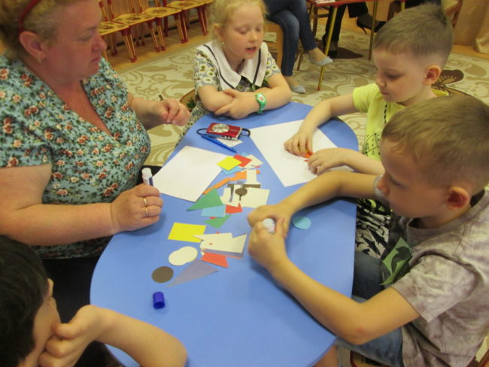
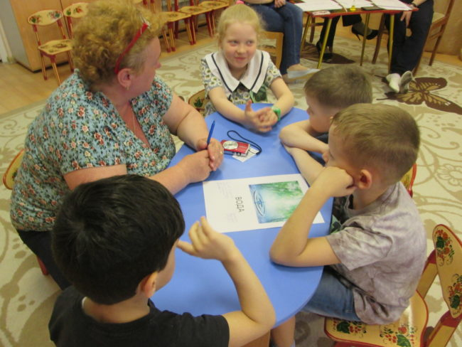
Ребята проявили смекалку в творческом конкурсе, где необходимо было придумать животное, насекомое или птицу, не существующую в реальности и изобразить ее, используя геометрические фигуры.
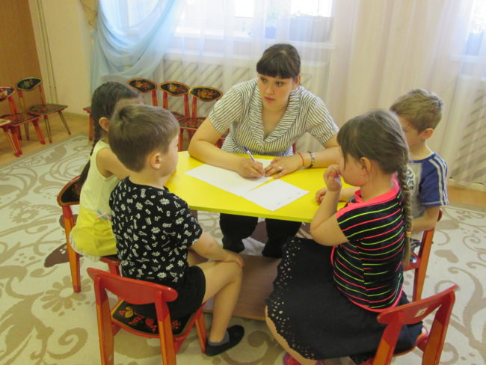Так у нас появились Радужная птица, Шарликит, Клещеосминог. Капитаны придумывали рассказы по сюжетным картинам.
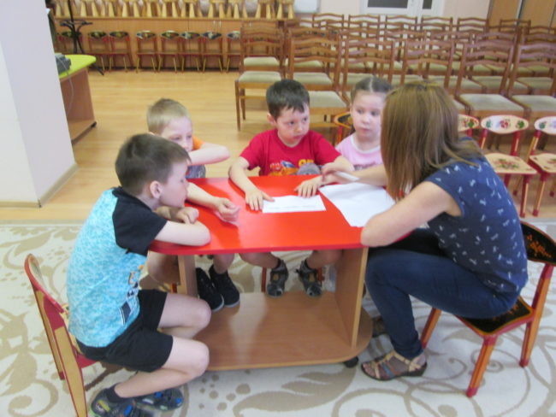Мы разгадывали ребусы, находили положительные и отрицательные свойства огня, воды и солнца. Все участники конкурса получили грамоты и памятные сюрпризы.

